

SurveyNet

**Descriere generala a proiectului**

SurveyNet este o aplicatie pentru creare de formulare. Dispune de un form builder, astfel incat fiecare formular poate fi personalizat, in functie de nevoi si preferinte.

**Ce ne-am propus sa implementam?**

* Generare de formulare (form builder)
* Statistici bazate pe raspunsurile de la formulare
* Profil de utilizator
* Generare de link-uri pentru partajarea formularelor
* Pagina care contine toate formularele create de user

**Ce am reusit sa implementam?**

* Generare de formulare (form builder)
* Profil de utilizator
* Pagina care contine toate formularele create de user

**Pattern-uri utilizate**

* **Observable:** pentru fluxul de date pe front-end
* **JWT:** pentru autentificare
* **REST API:** pentru comunicarea dintre server si aplicatie
* **Module Pattern:** pentru impartirea pe module a proiectului

**Best Practices**

* CamelCase
* LINT (stabilirea unor reguli pentru scrierea codului)
* Impartirea pe module a proiectului: Business, Entities, Persistance
* Structura de proiect ASP.NET Core Web Application

**Principii AGILE/SCRUM folosite**

* Management pe Trello
* Sisteme de versionare (GitHub)
* Sedinte de planificare (sablon proiect, impartire task-uri)
* Sedinte de revizuire a activitatii
* Impartirea echipei in echipa de implementare si scrum master
* Pair coding

Screenshot mock-up

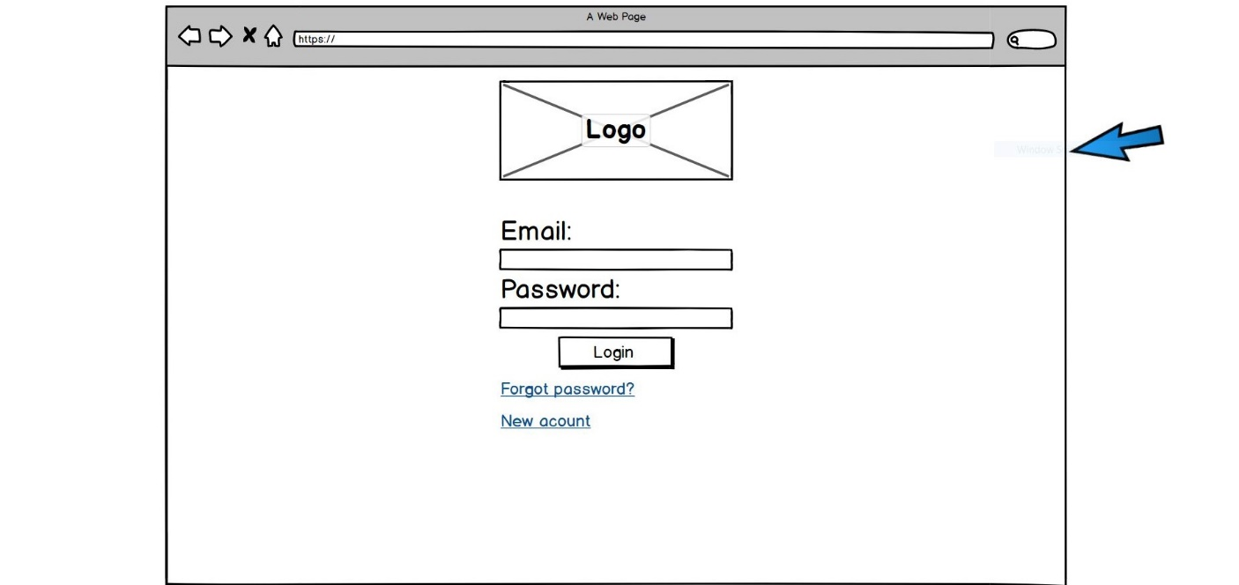

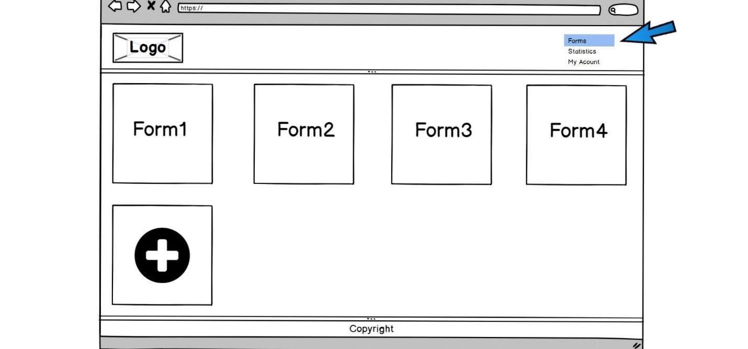

Screenshot-uri pattern-uri utilizate

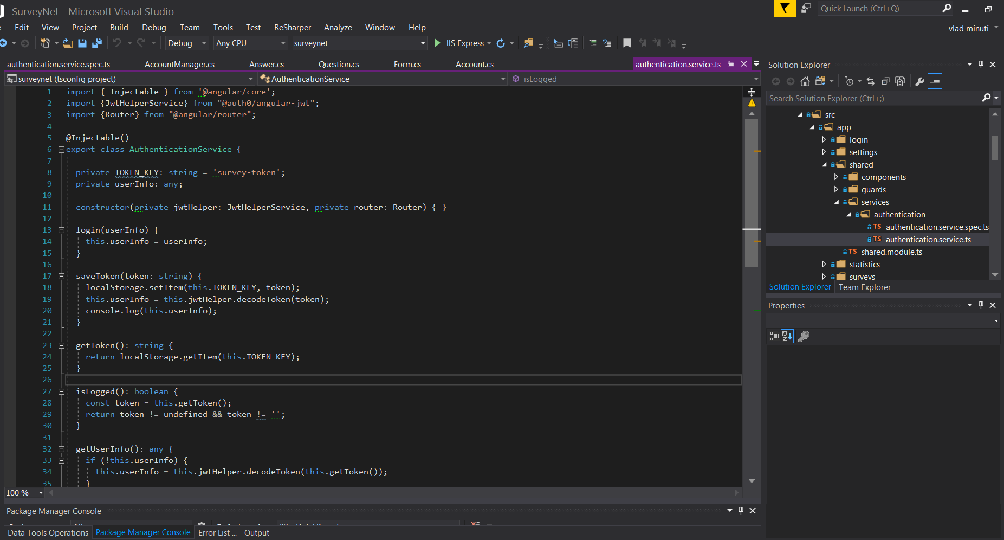

JWT

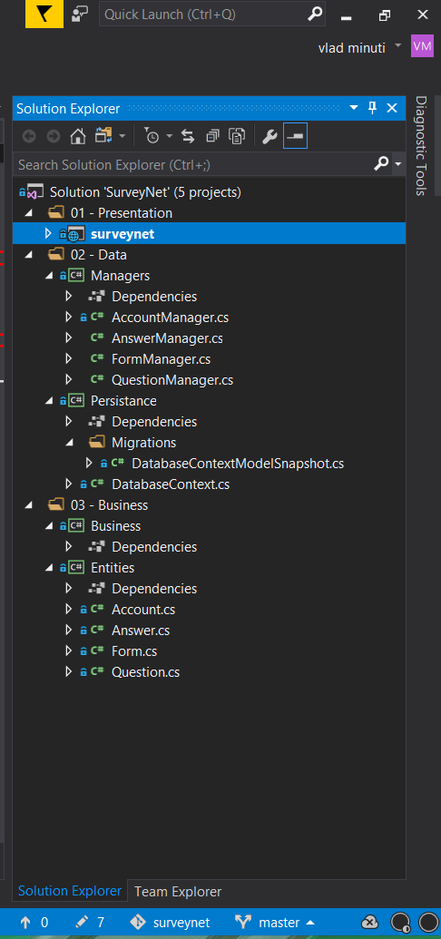

Module

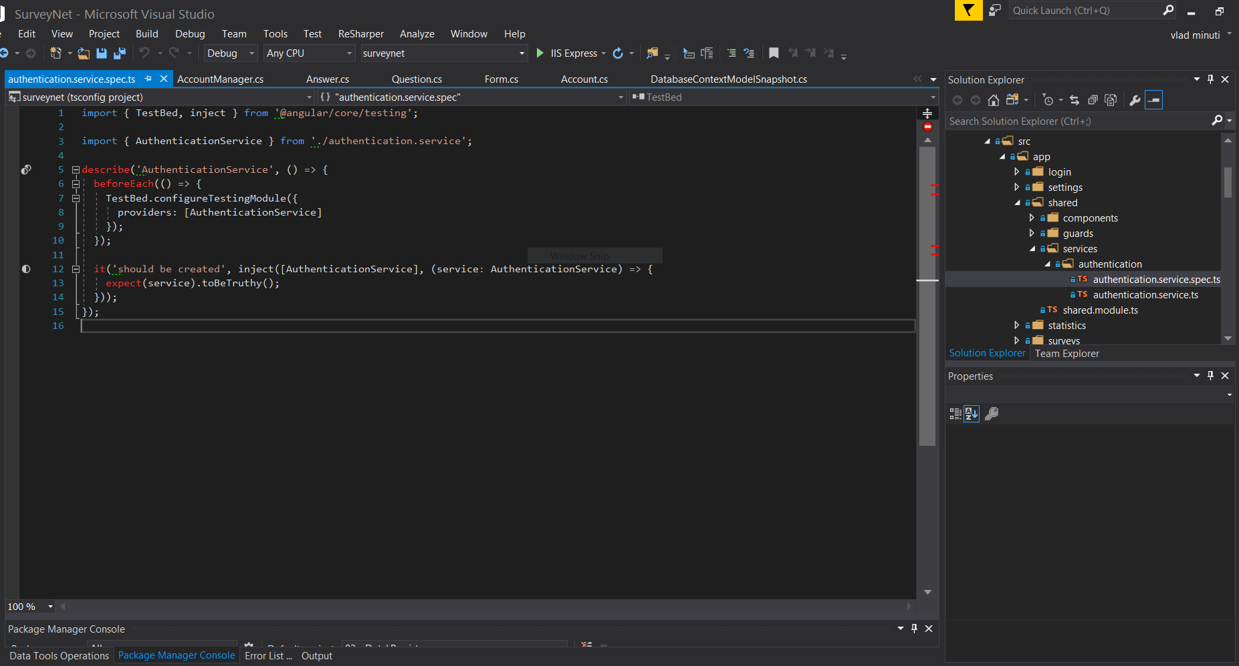

Observer